Министерство цифрового развития, связи и массовых коммуникаций

Ордена трудового красного знамени

Федеральное государственное бюджетное образовательное

учреждение высшего образования

«Московский технический университет связи и информатики»

_________________________________________________________________

Кафедра «Информатика»

Лабораторная работа №4

по дисциплине

«Вычислительные системы, сети и телекоммуникации»

Выполнил:

студент гр.БЭИ2102

Ахтямов Б. Р.

Проверил:

доцент кафедр

“Бизнес-информтаика”

Тутова Н. В.

Москва 2022

**1.Задание на лабораторную работу**

1.Задания на лабораторную работу.

a) Определить параметры сети, используя сетевой калькулятор;

б) Разбить сеть на подсети;

**2. Ход лабораторной работы**

В поле “IP” можно вводить любой IP-адрес в десятичной форме, а в поле “mask” –соответственно маску подсети. После этого программа автоматически рассчитает параметры подсети.

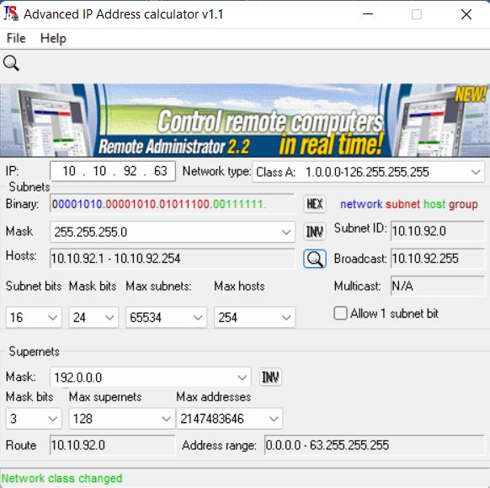

Рисунок 1 – Приложение Advanced IP Address calculator

Для того, чтобы разделить сеть на подсети необходимо определить сколько необходимо иметь подсетей в конечном итоге и сколько каждая подсеть должна содержать хостов. Полученную разделением подсеть можно также разделить на более мелкие подсети.

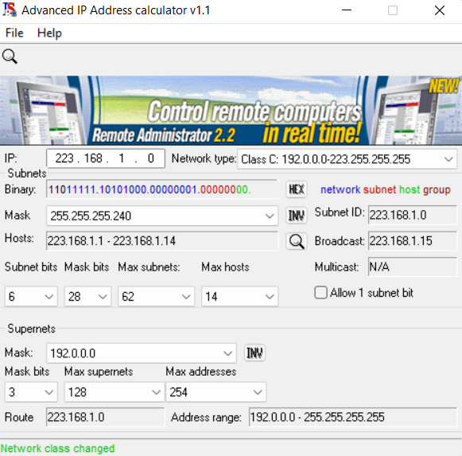

Рисунок 2 – Разделение на14 хостов

**3. Контрольные вопросы**

1)Что такое подсеть (subnet) и суперсеть (supernet)? В чем их различие?

Подсеть (subnet или subnetwork) - совокупность конечных и промежуточных узлов (хостов), которые с точки зрения управления представляют единый административный домен и имеют единый сетевой протокол доступа. Появляется путем разделения сети на части.

Суперсеть (Supernet) – это IP-сеть, сформированная комбинацией двух или более сетей (или подсетей) с общей CIDR (Classless Inter-Domain Routing, Безклассовая Междоменная Маршрутизация) маской.

2)На какие части делится IP-адрес? Что каждая из частей обозначает?

IP-адрес, как известно, состоит из 32 битов, часть из которых показывает к какой подсети относится компьютер - сетевая часть, а другая часть - номер компьютера в сети - хостовая часть.

3)Как определить где кончается одна часть и начинается другая?

Сетевая часть, в свою очередь, состоит из основной сетевой части (задается классом сети) и части подсети. Где заканчивается сетевая часть и начинается хостовая однозначно определяет маска подсети.

4)Как определить параметры сети, используя сетевой калькулятор?

В поле “IP” можно вводить любой IP-адрес в десятичной форме, а в поле “mask” –соответственно маску подсети. После этого программа автоматически рассчитает параметры подсети:

5)Каким образом можно разделить сеть на подсети, используя сетевой калькулятор?

Для того, чтобы разделить сеть на подсети необходимо определить сколько необходимо иметь подсетей в конечном итоге и сколько каждая подсеть должна содержать хостов. Полученную разделением подсеть можно также разделить на более мелкие подсети.